Vespers op de derde zondag van de Veertigdagen
Zondag Oculi (‘Mijn ogen . . . ‘) naar Psalm 25

3 maart 2024

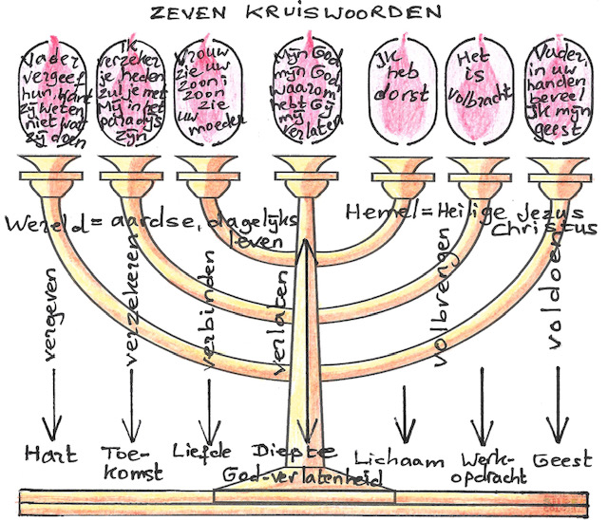

‘Vrouw, zie uw zoon, zoon zie uw moeder’

Ontmoetingskerk Dordrecht
In stilte komen we binnen en bereiden wij ons voor.

Muziek: Adagio uit de Sonate G-Dur, Franz Anton Hoffmeister

Opening

Liturg : Hoor Israël, onze God is EEN.
Heb lief, jouw God, met heel je hart en ziel,
uit al je kracht.

Allen zingen: lied 329:
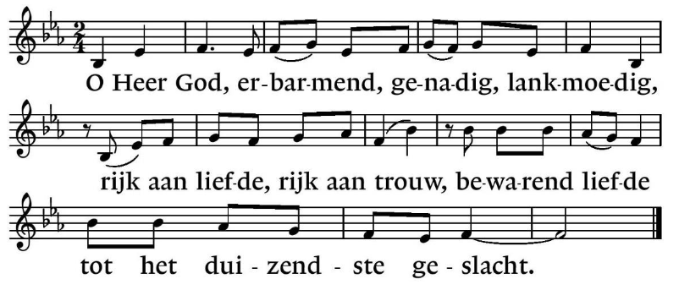

Hymne: Lied 536

Psalmengebed: Psalm 25

Liturg : Haast U, o Heer, tot mijn hulp
Allen : EN WEES TOT MIJN REDDING GEREED.

Liturg: Lezen: Psalm 25: 6 – 10:

Denk aan uw barmhartigheid, HEER,
aan uw liefde door de eeuwen heen.
Denk niet aan de zonden uit mijn jeugd,
maar denk met liefde aan mij
en laat uw goedheid spreken, HEER.

Goed en rechtvaardig is de HEER:
hij wijst zondaars de weg,
wie nederig zijn leidt hij in het rechte spoor,
hij leert hun zijn paden te gaan.
Liefde en trouw zijn de weg van de HEER
voor wie de wetten van zijn verbond onderhouden.

Allen: zingen: Psalm 25a: vers 2

Korte toelichting op de afbeelding en de teksten

Lezing: Johannes 19: 23 – 27

Nadat ze Jezus gekruisigd hadden, verdeelden de soldaten zijn kleren in vieren, voor iedere soldaat een deel. Maar zijn onderkleed was in één stuk geweven, van boven tot beneden. Ze zeiden tegen elkaar: ‘Laten we het niet scheuren, maar laten we loten wie het hebben mag.’ Zo ging in vervulling wat de Schrift zegt: ‘Ze verdeelden mijn kleren onder elkaar en wierpen het lot om mijn gewaad.’ Dat is wat de soldaten deden.
Bij het kruis van Jezus stonden zijn moeder met haar zuster, Maria, de vrouw van Klopas, en Maria uit Magdala. Toen Jezus zijn moeder zag staan, en bij haar de leerling van wie hij veel hield, zei hij tegen zijn moeder: ‘Dat is uw zoon,’ en daarna tegen de leerling: ‘Dat is je moeder.’ Vanaf dat moment nam die leerling haar bij zich in huis.

Stilte

Muziek: Adagio cantabile opus 31, Camille Fontaine

Canticum: Lied 155: 1, 2, 3.

Gebeden
Liturg : Hoor ons bidden God en luister
Allen : WEES NABIJ IN LICHT EN DUISTER

Voorbeden, met gezongen responsie Lied 368d:

Houd mij in leven , wees Gij mijn redding
Steeds weer zoeken mijn ogen naar U.

Stilte

Gezamenlijk gebeden ‘Onze Vader’

Avondlied: Lied 248

Zegenbede
Liturg : Laten wij de HEER loven
Alen : EN GOD DANKEN.
Liturg : Zegene en behoede ons de barmhartige HEER.
Allen : AMEN (gezongen)

Muziek: Sinfonia BWV 156, Johann Sebastian Bach

In stilte verlaten we de kerk
__________________________________________________________
Orgel: Marcus van Driel
Dwarsfluit: Francis van ‘t Hoen
Koster: Klaas van der Knijff
Voorbereiding: Klaas van der Knijff en Gert Kruit
Afbeelding: Menora met de zeven kruiswoorden

